Mentre stavo affacciato al terrazzino della mia cameretta in quel di Milano, dove ero andato da studente lavoratore seguendo una storia d’amore oramai finita…fumavo una sigaretta, osservando il solito panorama fatto di grandi palazzi tutti uguali, poco verde intorno ed una torretta con luce rossa lampeggiante per segnalare la sua presenza agli aerei che volassero a bassa quota, di colpo un pensiero mi sovvenne … “quant’è lontana la torre del Palo, sopidda chi si dici a la chiazza, quant’è diverso un tramonto alla Petra, chissà che fanno i miei amici, mamma e papà” ma anziché fare una telefonata, mi sedetti iniziando a scrivere, le parole scaturirono spontaneamente in dialetto, si placò la malinconia pur se qualche lacrima faceva brillare gli occhi… questo è il bello della poesia, secondo me, quando si mette nero su bianco il pathos nell’istante folgorante non solo si da una probabile valenza eterna a quelle parole ma ne si riceve anche la quiete…

PAISI MIU

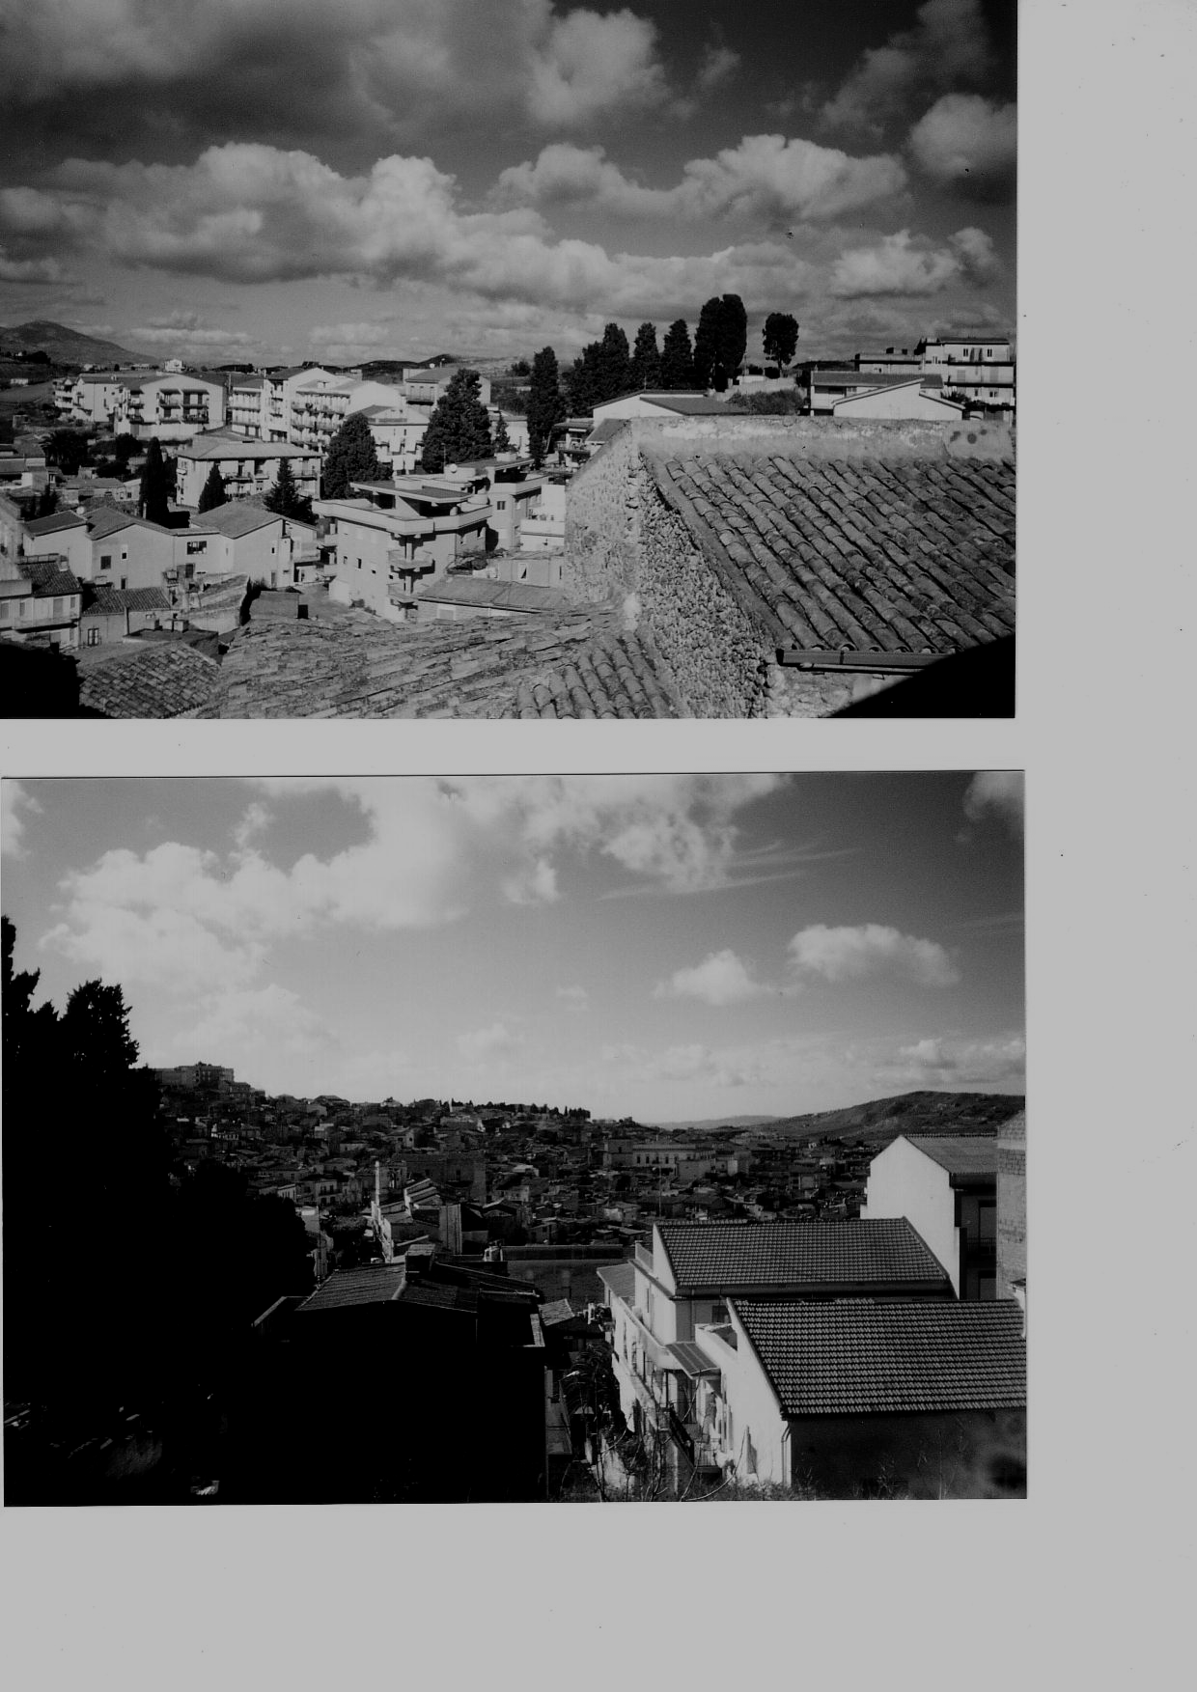
Mmiezzu i vaneddi du
paisi miu, jocano
addivirtiennusi i picciliddi!
Di ‘mmiernu e d ’estati
vucianu forti, faciennu
barbatizzu e li risati in
tutti l’agnuna e li vaneddi
echeggianu comu
n’allegra tarantella.

Li taliu, passanu

passannu pi Santu Roccu…
e m’arricuordu li tiempi
di passata, spinzirata
carusaglia quannu
s’jiucava a la palla
intra un curtigliu,
faciennu li porti di
cannalata a cannalata e
a zà Nuna n’arrimprovirava
cà nun putiva diri
lu rusariu : “Carusi stati
fermi, si ci putiti stari!”
Tiempu d’estati, li turisti Foto Calogero Miceli
c’arrivanu a Grutti,
l’ammiranu ‘ncantati,
un fascinu anticu
rispecchia ‘ntra lu cori!
Tuttu u paisi accussì
massicciu e accussì
gintili, parla nì ddì
stritti vanidduzzi,
comu si cuntassi
intra un cuntu la storia
du zi Carminu ca
iva a travagliari
fori cu la mula
pi campari deci figli,
dà ‘za Tita ca
si ‘gnutticuliava
pi lu friddu cu
tutta la brascera ,
di Lillu u picuraru,
cori ranni,
di ‘Ncilinieddu
u vanniaturi ,
lu San Giuseppi
di li tavulati dù Carminu,
da zà Turidduzza
signurina casa e chiesa!
Quanti memorii
rievucanu sti lastricati
d’un tiempu, li tietti vicini
di sti casi ‘ncissati,unni li
picciliddi ittavanu li
caduti dintuzzi di
latti,priannu :
“ Santu Nicola,
Santu Nicola ti
dugnu la vecchia e
mi duni la nova!
la Turri du ‘rlogiu,
la Chiesa Matrici cu
Santa Vennira
nostra patruna,
lu Priatò,
lu cannulieddu
dà chiazza,
li curtiglia unni nicarieddu
curriva lestu, jucannu
a ‘mmucciaré, quannu li
sirintini eranu calli
e Maju sapiva di rosi,
la Turri dù Palu,
ddù dammusu sutta
la Chiesa unni a la
zita dava li primi
‘mpacciati vasati,
la funtana d’acqua
amara cu lu
stimma di La Grua,
la casa di Patri
Vinti unni priari
veni spuntaniu
e può Lu Cravaniu
unni si fannu li rieciti!
Lu turista nun
sapi macari
dà scala du Piru,
di L’Acquanova ,
di San Francì,
dà Madonna Grà
o di Santa Nicola,
ma si putissi
pruvari chiddu
chi senti stu cori
si rincriscissi di
nun’essiri crisciutu
‘nni stu paisi miu!
Grutti, cu li sò stori
chini d’amicizii
e di rancura,
di vucchi amari
e umanità mi fici
crisciri e addivintari omu!
Ogni tò rocca
paisi miu,
m’ha cuntatu li passi,
m ‘ha ‘scuntatu la vuci,
e tu m’arridi cuntentu
grapiennu li
tò dunci vrazza!
Si propriu bellu
d’ammirari paisi miu,
ed è cchiù bellu ancora ,
sentiriti ‘nni li
paroli di la tò genti,
‘nni li silenzii di la notti,
‘nni lu cantu di lu addu
c’accumencia la jurnata ,
‘nni li lamienti di Pasqua,
‘nni li nuveni di Natali,
‘nni li sacrifici di tanti,
‘nni lu rispiru
di l ’ummiri,
‘nni lu ‘ciavuru
di li tò anni,
‘ntra ogni allegra
risata paisana,
pi comu ti sientu iu,
ca t’haiu ‘cca’:
dintra stu cori.

Calogero Miceli

